LAPORAN PRAKTIKUM INTERNET OF THINGS (IoT)



Fakultas Vokasi, Universitas Brawijaya

**Praktik Akses API Melalui Simulasi WOKWI**

*Shela Elidny Alin  
Fakultas Vokasi, Universitas Brawijaya  
Email: Shelaalim@gmail.com*

**Abstract**

### Eksperimen ini bertujuan untuk mensimulasikan komunikasi ESP32 dengan sensor DHT22 dan API menggunakan Wokwi dan Visual Studio Code. Proses dilakukan melalui perancangan simulasi, penulisan kode, serta pengujian akses API dengan Ngrok dan database MySQL. Hasil menunjukkan bahwa simulasi berjalan dengan baik setelah mengatasi beberapa kesalahan kode, membuktikan efektivitas Wokwi dalam pengembangan dan pengujian sistem IoT.

Keywords — IoT, Simulasi, ESP32, API, Wokwi, Ngrok

**1. Introduction** (Pendahuluan)

**1.1 Latar belakang**

Salah satu perangkat yang populer untuk pengembangan IoT adalah ESP32, yang memiliki konektivitas WiFi dan mendukung berbagai sensor. Simulasi menggunakan Wokwi memungkinkan pengembang untuk menguji kode mereka sebelum diterapkan pada perangkat keras fisik. Dengan menggunakan Visual Studio Code (VSCode) dan Wokwi, kita dapat mensimulasikan pengambilan data dari sensor dan mengakses API secara efisien.

**1.2 Tujuan eksperimen**

* Belajar untuk dapat mengakses API melalui simulasi wokwi dengan menggunakan VSCode.
* Memahami cara menghubungkan sensor DHT22 dengan ESP32 dalam simulasi.
* Menguji komunikasi data antara ESP32 dan API menggunakan simulasi.

**2. Methodology (Metodologi)**

**2.1 Tools & Materials (Alat dan Bahan)**

Alat dan Bahan yang digunakan :

1. ESP 32 Devkit VI, DHT 22
2. Wokwi, Visual Studio
3. Code PlatformIO Extension
4. Ngrok
5. Database MYSQL

**2.2 Implementation Steps (Langkah Implementasi)**

• **Pembuatan Simulasi di Wokwi**

Membuat susunan simulasi untuk ESP 32 Devkit VI, DHT 22

• **Penulisan Kode Program**

Menulisakan kode program dan link URL Ngrok pada main.cpp, dandiagram.json untuk menjalankan simulasi

• **Pengujian Simulasi**

Melakukan pengujian Akses API melalui simulasi wokwi yang telah di kerjakan sesuai dengan modul yang diberikan

**3. Results and Discussion (Hasil dan Pembahasan)**

Simulasi dapat berjalan dengan baik dan dapat mengirimkan kembali pesan sesuai dengan apa yang diinginkan setelah mengalami beberapa kali error dikarenakan kesalahan menulis dan kurangnya ketelitian dalam menuliskan code.

**3.1 Experimental Results (Hasil Eksperimen)**

**Screenshoot hasil simulasi pada Visual Studio Code :**

Main.cpp

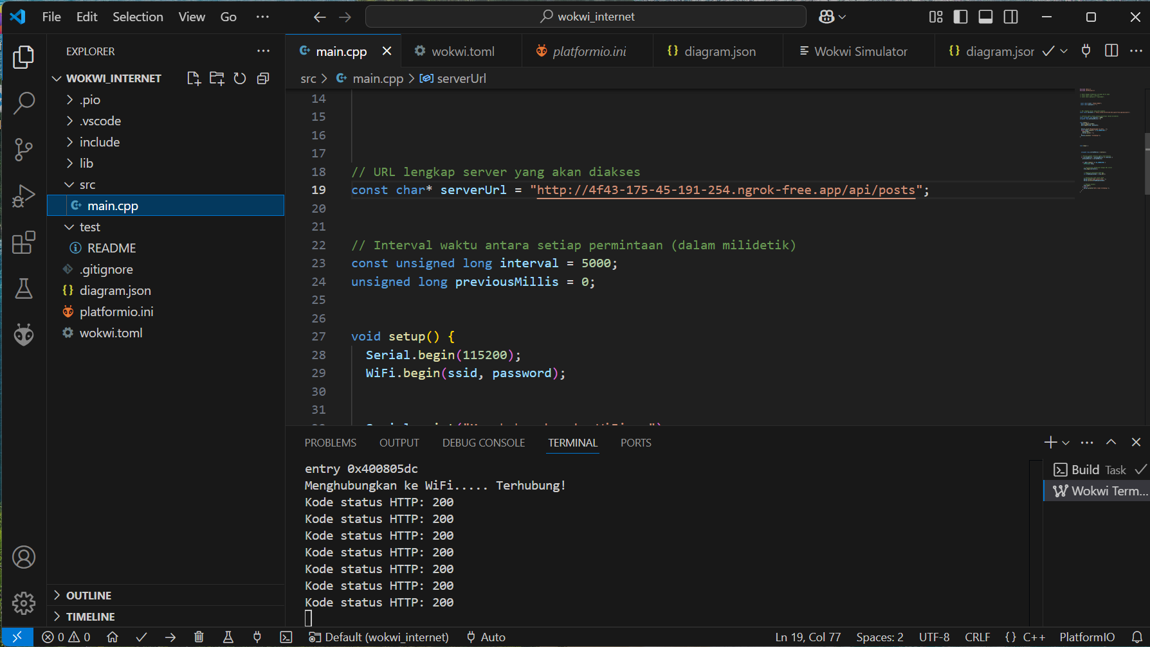

Mengubah serverURL sesuai Ngrok yang jalan di laptop

Diagram.json

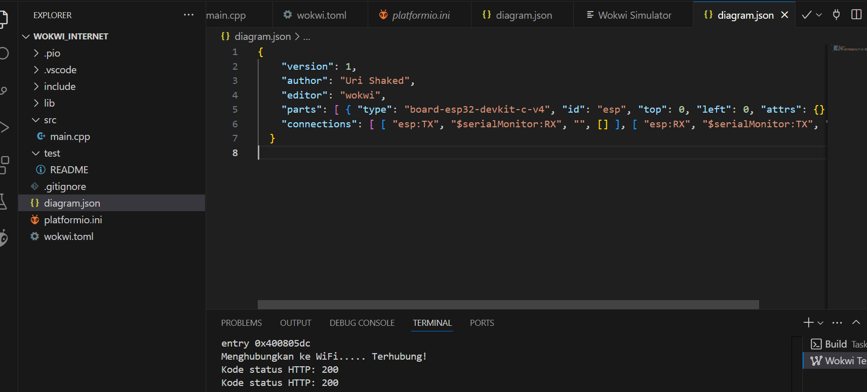

Hasil simulasi

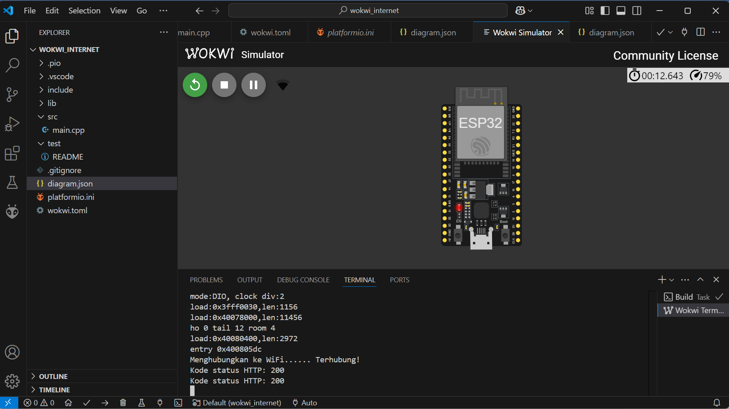

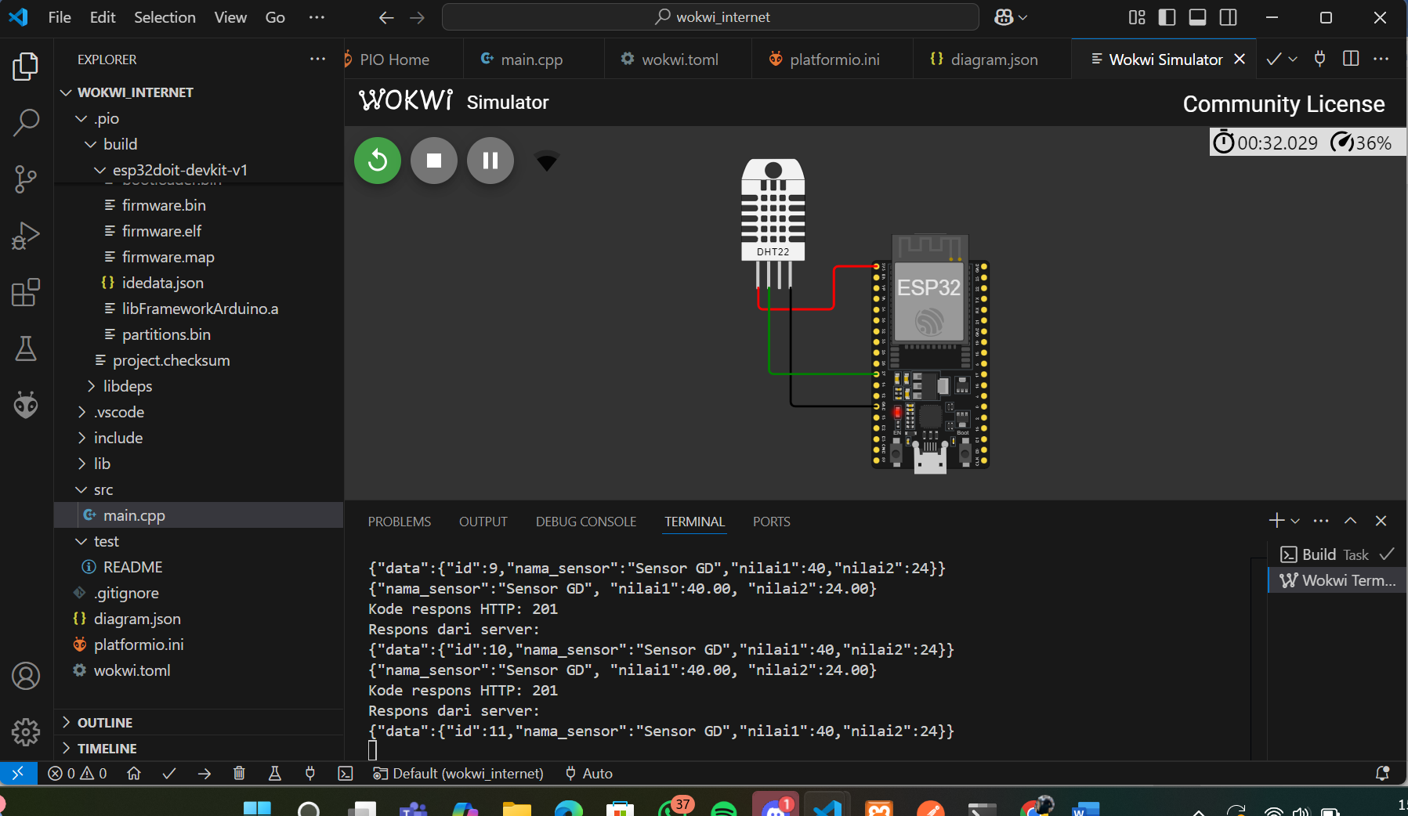

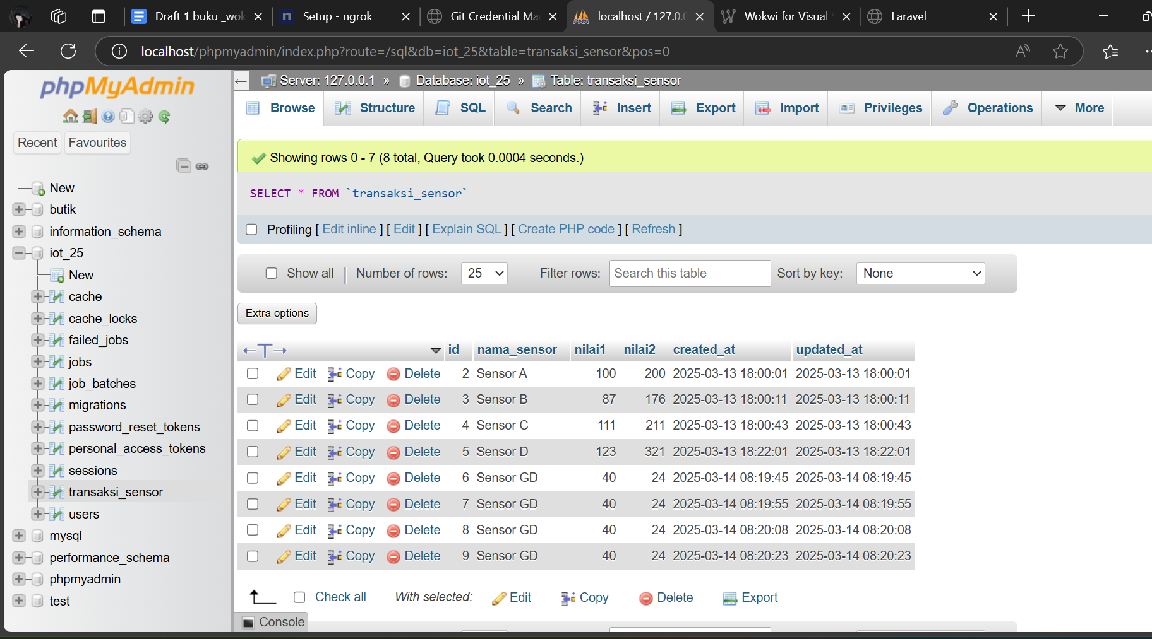

**Sensor data masuk ke database**